КГУ СШ № 13 (со специальными классами)

Открытый урок

«Ручные вышивальные швы: счётные и свободные Практическое повторение. Вышивка изделий в различной технике исполнения»
9 класс

Подготовила:
учитель трудового обучения,
педагог-исследователь
высшей категории
ПИЛЯВСКАЯ Татьяна Юрьевна

г. Талдыкорган
2021 год

КГУ СШ № 13 (со специальными классами)
учитель трудового обучения, педагог-исследователь высшей категории
г. Талдыкорган, Республика Казахстан
ПИЛЯВСКАЯ Татьяна Юрьевна

Краткосрочный план открытого урока

Раздел тематического планирования | Технологии изготовления предмета труда
Подраздел | 2.7 Вышивка  2.7.5 Ручная вышивка в разной технике  Практическое повторение
Дата: 21.10.21. | ФИО учителя: Пилявская Т.Ю.
Класс: 9 | Количество присутствующих:  отсутствующих:
Тема урока | Ручные вышивальные швы: счётные и свободные  Практическое повторение.  Вышивка изделий в различной технике исполнения.
Цель урока | 9.2.7.5.38 знать специфику счётных («крест») и свободных («гладь», «ришелье») ручных вышивальных швов, технологию их выполнения;  9.2.7.5.39 выполнять вышивку в разной технике вышивки, видеть взаимосвязь практического назначения изделия, его формы, материала и цвета; подбирать сочетание узора с тканью и выбирать нитки по цвету и качеству;
Цели обуче-  ния, которые достигаются  на данном  уроке | Закрепить знания учащихся о ручных стежках, их видах и назначении.  Закрепить знания учащихся о вышивке.  Обобщить и закрепить знания учащихся об инструментах и приспособлениях для выполнения ручных стежков; о правилах безопасной работы с инструментами.  Совершенствовать навыки и приёмы работы инструментами, навыки выполнения ручных стежков, навыки закрепления нити в начале и конце работы.
Коррекцион-  но-развиваю-щие цели | Развивать мелкую моторику пальцев рук, глазомер, внимание, тактильные анализаторы, логическое мышление, активную речь, долговременную память, пространственную ориентировку.
Воспитатель  ные цели | Воспитывать любовь к труду, усидчивость, самостоятельность, аккуратность в выполнении работы, эстетический вкус, экономию материала.
Наглядные пособия | Образцы в натуральную величину из ручных стежков, раздаточный материал, узоры для вышивки
Оборудование | Ткань, нитки, иглы, ножницы, пяльцы, наперсток, карандаши, булавки, бумага, копировальная бумага, рабочие коробки, рабочая одежда
Тип урока | Комбинированный  (повторение, сообщение новых сведений, закрепление, практическая работа)
Словарная работа | Пяльцы, обруч, вышивка, напёрсток
Формативное оценивание | После каждого ответа учащихся поощрять положительными эмоциями, показывать, как хорошо они справляются с выполнением задания, если есть ошибки, указать на них и проанализировать их причины, способствовать развитию коммуникативных навыков учащихся  Применяются следующие приёмы: «Здороваемся глазами», фронтальный (формативный) опрос, метод «Мозговой штурм», «4 фото – 1 слово», «Обратная связь», «Вопрос-ответ», «Определи», «Рассуждаем вместе», разноуровневые задания, метод «Ромашка», «Рефлексия по кругу», «Большой палец», рефлексия - «Две звезды – одно пожелание»»
Ход урока
Запланирован-ные этапы  урока | Запланированная деятельность на уроке | Ресурсы
I. Психолого-педагогиче-  ский настрой | - Подготовка учащихся к занятию  - Подготовка рабочих мест  - Сообщение темы и цели занятия  Метод "Здороваемся глазами"  Друзья мои, я очень рада  Войти в приветливый наш класс.  И для меня уже награда  Сиянье ваших ясных глаз.  Посмотрите друг на друга, улыбнитесь, передайте друг другу частичку своего настроения. | Ученики 1-2, 3 тип. группы
II. Повторение | Метод «Вопрос - ответ»  Давайте с вами повторим:  - Назовите ручные стежки временного назначения.  - Назовите стежки постоянного назначения.  - Назовите украшающие стежки.  - Для чего служат нитки?  - Какой вид имеет тамбурный стежок с лицевой и изнаночной стороны?  6. Какой вид имеет петельный стежок с лицевой и изнаночной  стороны?  7. Для чего служат данные стежки? | Учащиеся 1-2 группы -отвечают самостоя-тельно,  3 группы – с помощью учителя
III. Сообщение новых сведений | Ручные вышивальные швы: счётные и свободные  Практическое повторение.  Вышивка изделий в различной технике исполнения.  Слово учителя  Метод «Мозговой штурм» (актуализация знаний, опыта учащихся)  Приём «4 фото – 1 слово» (групповая работа)  Посмотрите на эти фотографии, скажите:  Какой вид декоративно-прикладного искусства на них представлен?  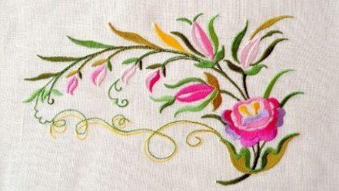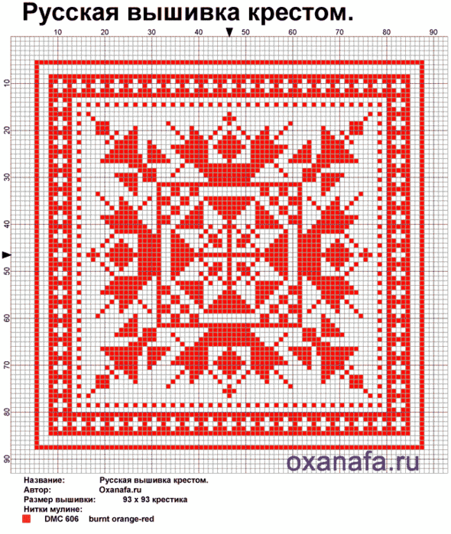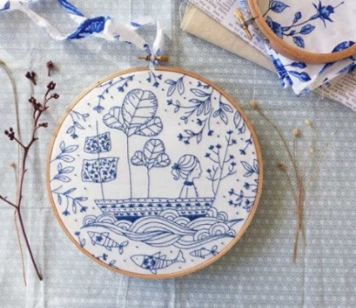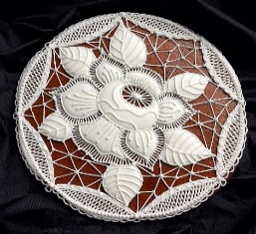  Прочтите зашифрованное название слова. Ответ-подсказка в этом зашифрованном слове.  ШЫКИВАВ (ВЫШИВКА)  Прием «Определи»  Посмотрите на эти фотографии, скажите:  Какие группы вышивки существуют?  Вышивается по счёту нитей  С ч ё т н а я  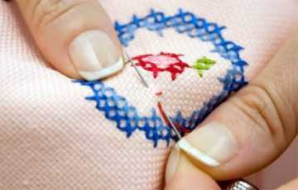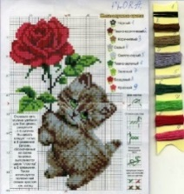  Вышивается по контуру рисунка свободными швами без счёта нитей  С в о б о д н а я  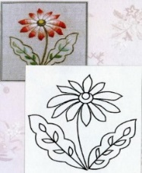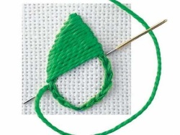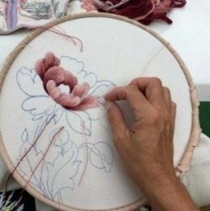  Посмотрите на эти фотографии, скажите:  Какие способы вышивки существуют?  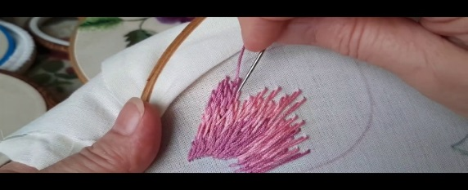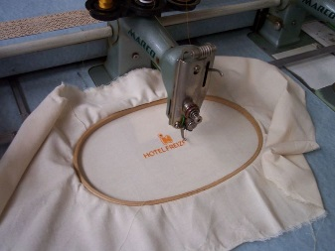  Р у ч н о й М а ш и н н ы й  Какие по цвету вышивки различают?    О д н о т о н н а я Ц в е т н а я  Выведение темы урока:  Посмотрите на фотографии, подумайте:  - Какой процесс на них запечатлен?  - Одинаковая ли техника вышивания?  - Какие стежки для вышивания используются?  - Какие группы вышивки существуют?  Давайте подумаем и сформулируем тему нашего урока:  «Ручные вышивальные швы: счётные и свободные. Практическое повторение. Вышивка изделий в различной технике исполнения.»  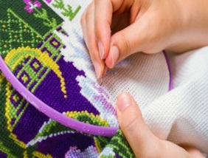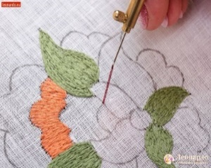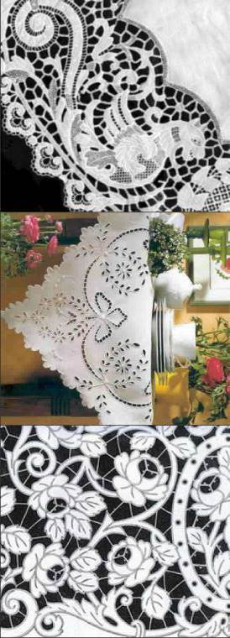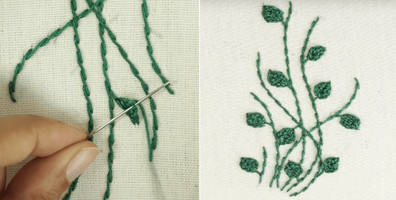  Приём «Рассуждаем вместе» (групповая работа)  Давайте вспомним с вами:  - Где применяется вышивка?  - Какую вышивку вы выполняете?  - Какой орнамент используется в вашей вышивке?  - Для какого изделия вышивается данный орнамент?  - Какой основной шов в казахской вышивке?  - Каким швом вы выполняете вышивку?  - О чём необходимо помнить при составлении узора вышивки?  КОМПОЗИЦИЯ в вышивке:  Нужно рассмотреть рисунок, выявить центр – это может быть крупный цветок или другой элемент.  Центр рисунка и есть композиционный центр в вышивке, все остальные более мелкие элементы группируются вокруг и являются дополнением.  Нужно определить, где будет располагаться композиционный центр вышивки – крупный цветок или другой элемент, вокруг которого сгруппируются более мелкие элементы вышивки.  Композиция - это объединение элементов изображения в одно художественное целое, имеющее единую форму и содержание.  Форма и содержание зависят:  1) оттого, какие швы будут использованы;  2) от назначения изделия;  3) расположения узора на изделии;  4) выбора цвета для его выполнения.  От характера и расположения композиции зависит выбор орнамента.  Орнамент - последовательное повторение отдельных узоров или целой группы. Повторяющиеся элементы в орнаменте называются раппортом.  При выполнении орнамента используют следующую технику вышивки: счетные швы, крест, гладь и другие.  Давайте с вами повторим:  Какие швы используются в вышивке?  Самый простой шов – «вперёд иголку» - на лицевой и изнаночной стороне стежки получаются одинаковые.  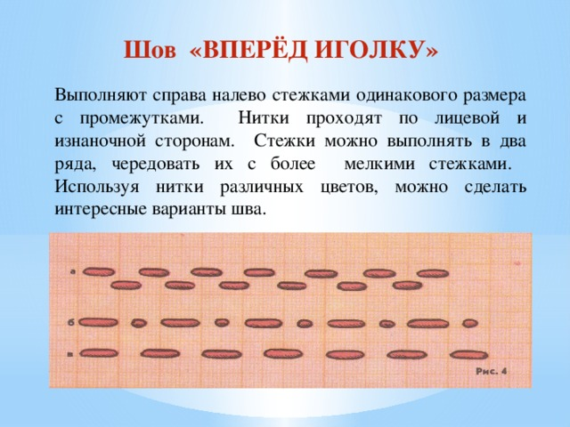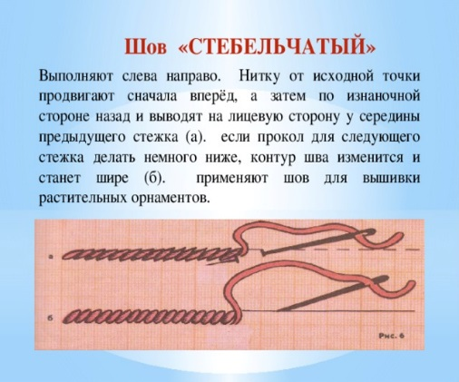  Стебельчатый шов – сплошной ряд косых стежков, плотно прилегающих друг к другу. (Для выполнения стебля растений, для выполнения монограммы - взят из начальных букв имени, фамилии)  Тамбурный шов - непрерывный ряд петель, выходящих одна из другой (для вышивания лепестков цветов, листьев и т.д.)    Петельный шов -это ряд петельных стежков, расположенных по краю изделия- этим швом можно закрепить аппликацию, обработать край изделия.  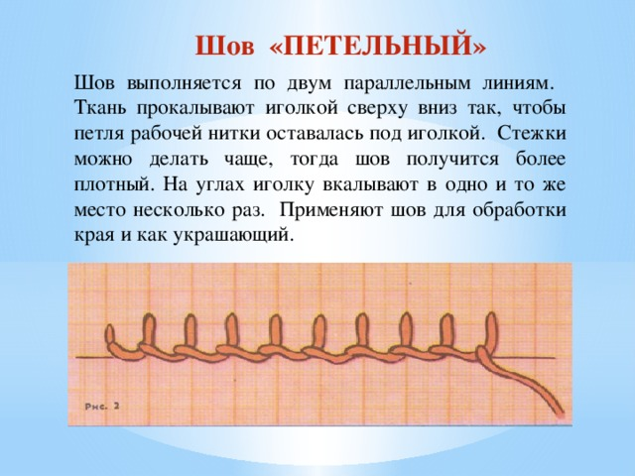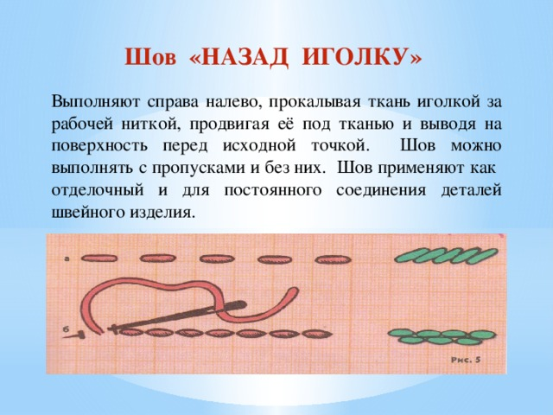  Шов «назад иголку» -образует на лицевой стороне непрерывный ряд стежков, на изнаночной стороне эти стежки в 2 раза длиннее (этот шов иногда называют «строчка», т.к. он похож на машинную строчку)  Какие материалы и инструменты необходимы для выполнения вышивки?  МАТЕРИАЛЫ, ПРИСПОСОБЛЕНИЯ И ИНСТРУМЕНТЫ, ПРИМЕНЯЕМЫЕ В ВЫШИВКЕ  Для вышивки нужны:  Материалы – ткань, нитки  Ткань – можно использовать хлопчатобумажную, льняную, шерстяную и из синтетических волокон, гладкокрашенную, суровую, отбеленную.  Нитки можно использовать – мулине, ирис, тонкий шёлк, шерстяные, синтетические.  Инструменты – иглы, ножницы  Иглы для вышивания подбирают в зависимости от плотности ткани и вышивальных ниток. Чем плотнее ткань и толще вышивальные нитки, тем должна быть толще игла и наоборот, чем тоньше ткань, тем тоньше нитки и иглы. Игла должна быть с большим овальным ушком, чтобы легко было вдевать нитки.  Ножницы применяют маленькие с острыми концами.  Приспособления – пяльцы, наперсток, линейка  Пяльцы используют для того, чтобы держать ткань в натянутом виде и сохранять вышитый узор от стягивания. Запяливать ткань в пяльцы надо так, чтобы не получилось перекосов, иначе вышитый узор деформируется после снятия ткани с пялец.  Линейку применяют для определения места расположения узоров или образца вышивки.  Вышивать надо с напёрстком. Напёрсток надевают на средний палец правой руки. Он должен плотно прилегать к пальцу.  Как должно быть организовано рабочее место для выполнения вышивки?  Рабочее место вышивальщицы  Чтобы заниматься вышиванием было удобно, работа не вызывала утомления, надо правильно организовать своё рабочее место и соблюдать определённые правила труда.  Стол с приспособлениями и инструментами должен стоять так, чтобы свет падал с левой стороны. Если в столе нет ящика, то нитки можно хранить в специальном мешочке, инструменты – в коробке, а листы кальки с узорами – в папке. Надо следить за положение корпуса, не сутулиться, не наклонять низко голову. Корпус во время работы должен быть несколько наклонён вперёд. Расстояние между глазами и работой не должно превышать 25 – 30 см., иногда с этой целью пяльцы устанавливают повыше, подкладывая под них доску, книгу и т. д. Стул придвигают к столу так, чтобы можно было опираться о его спинку. | Образцы изделий  Иллюстра-ции  Оборудова-ние, инструмен-ты и приспособ-ления, применяе-мые в вышивке  Проверка знаний ПТБ  Учащиеся 1-2 группы -отвечают самостоя-тельно,  3 группы – с помощью учителя  Демонстра-ционный материал
IV. Вводный инструктаж | Текущий инструктаж  Давайте определим, что вам необходимо выполнить на уроке.  Определение дескрипторов  Приём «Рассуждаем вместе» (вопросы)  Метод «Обратная связь» (анализ образца, построение плана работы)  1. Знать технику выполнения ручных вышивальных швов.  2. Продолжить вышивку корпе казахским орнаментом.  3. Знать и выполнять ПТБ.  Необходимо составить план работы:  План работы  - Запялить ткань в пяльцы.  - Продолжить выполнять вышивку орнамента тамбурным швом.  - Заполнять тамбурным швом весь орнамент (без просветов).  Требования к качеству готового изделия  1. Вышивка аккуратная  2. Стежки плотно прилегают друг к другу без просветов.  Сейчас повторим Правила техники безопасной работы:  Правила безопасности при работе иглой, булавками  Правила безопасности при работе ножницами | Учащиеся 1-2 группы -отвечают самостоя-тельно,  3 группы – с помощью учителя  Анализ образца изделия  (по типол.  группе)  Знание правил ПТБ  Совместное составление плана работы  Конкретиз-ация плана работы
V. Практичес-  кая работа | ВЫШИВКА ВЫБРАННОГО РИСУНКА УЧАЩИМИСЯ РУЧНЫМИ СТЕЖКАМИ (по выбору)  Инструктивно-рецептивный метод  Самостоятельно-практическая работа  - При работе с какими инструментами нужно быть внимательными?  - Как правильно расположить инструменты на рабочем столе?  Сегодня на уроке продолжаем вышивать свои изделия казахским орнаментом для корпе. Закрепите навыки последовательного выполнения тамбурного шва. Вышивка ваша однотонная, используется только один цвет.  Ваши изделия должны быть аккуратными и качественными.  Практические задания по группам  1-2 типологическая группа  - Запялить ткань в пяльцы.  - Продолжить выполнять вышивку орнамента тамбурным швом.  - Заполнять тамбурным швом весь орнамент (без просветов).  3 типологическая группа  - Продолжить выполнять вышивку орнамента тамбурным швом.  - Заполнять тамбурным швом весь орнамент (без просветов). | Учащиеся 1-2 группы -отвечают самостоя-тельно,  3 группы – с помощью учителя  Оборудова-ние, инст-рументы и приспосбле-ния, при-меняемые в вышивке  Учащиеся выполняют объем работы соотноси-тельно своей типологи-ческой  группы
VI. Закрепление | Работа по карточкам-заданиям (разноуровневые задания)  1-2 типологическая группа  3 типологическая группа | Учащиеся 1-2 группы выпол-няют задания самостоятельно  3 группы – с помощью учителя
VII. Индивидуаль-ная работа | Словесный отчёт о работе  Метод «Ромашка» (ответы на вопросы)  Давайте подведём итог вашей работы  Вопросы:  - Что необходимо для вышивки?  - Какими инструментами нужно пользоваться при вышивке?  - Для чего при вышивке применяют пяльцы?  - Из скольких деталей состоят пяльцы?  - Как подбирают нити для вышивки?  - От чего зависит подбор иглы для вышивки?  - Какие нитки применяют в вышивке?  - Какую ткань используют для вышивки?  - Какие инструменты и приспособления нужны для вышивки?  По окончании работы:  - демонстрация учащимися своих заданий  - самооценка метод «Рефлексия по кругу»  - взаимооценка метод «Большой палец» |   Учащиеся 1-2 группы -отвечают самостоя-тельно,  3 группы – с помощью учителя
Физкульт-минутка | «Упражнения» (на выбор)  - Дыхательное упражнение  - Упражнение «Задуй свечу»  - Упражнение «Ленивая кошечка»  Эффект этих упражнений – в успокоении и избавлении от напряжения. | Все учащиеся выполняют упражнения на релаксацию
VIII. Подведение итогов занятия | Анализ деятельности учащихся  Беседа:  - Что нового узнали на занятии?  - Что научились делать?  - Во время какой операции были затруднения?  - Что больше всего понравилось при выполнении практической работы?  Анализ выполненной работы учащимися:  - просмотр выполненной работы  - выставление оценок за устные ответы с учётом ответов на  вопросы, словесного отчёта  - выставление оценок за практическую работу, с учётом качества выполненной работы и самостоятельности, самооценки  Оценка работы:  - За устные ответы с учетом активности, словесного отчета, самоконтроля  - За практическую работу  Домашнее задание  - выполнить вышивку несложного рисунка в технике «ришелье», используя изученные приёмы вышивания.  Рефлексия  Метод «Две звезды – одно пожелание»  Учитель предлагает ученикам определить два положительных момента и отметить звёздочкой («две звезды»), и один момент, который, по их мнению, заслуживает доработки («пожелание») | Учащиеся 1-2 группы -отвечают самостоя-тельно,  3 группы – с помощью учителя
IX. Уборка рабочих мест и помещения

